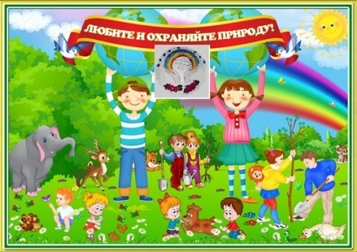
Экологический вестник

ХАСАВЮРТОВСКИЙ ЭКОЛОГО- БИОЛОГИЧЕСКИЙ ЦЕНТР
Мы не можем не вторгаться в природу
январь 2017 г. №16 ( 25)
Но мы можем изменить отношение к ней!

2017 – Год экологии.
Президентом России Владимиром Владимировичем Путиным объявлен 2017 год – Годом экологии.
При этом год станет не только Годом экологии, но и Годом особо охраняемых природных территорий. Правительство России утвердило план основных мероприятий на 2017 год на основе которого будут разработаны планы по Республике Дагестан, Муниципальные и по каждому ведомству и учреждению и в том числе по управлению образования и образовательными учреждениями нашего города . Городскому управлению и учреждениям образования города отводится основная роль по экологическому образованию и воспитанию подрастающего поколения
и просветительская работа среди населения города. Педагоги и учащиеся образовательных учреждений города ежегодно принимают участие в проведении большого количества экологических акций, мероприятий и различных экологических конкурсов. В 2017 году эти
мероприятия должны проводиться на более высоком уровне и под эгидой Года экологии. Задача работников дошкольных учреждений, школ и других образовательных учреждений города реализовать в полном объеме в тесном сотрудничестве с Администрацией, управлением образования, Мехлесхозом, комитетом по экологии и другими организациями города и района, принятые планы по Году экологии. В плане реализации задач в Год экологии в учреждениях образования города эколого- биологический центр должен стать координирующим центром через который будут проходить и доводиться положения, приказы и другая документация от Администрации, Управления образования города и других ведомств по исполнению тех или иных пунктов плана .
Все экологические мероприятия, проводимые в 2017 году;- в образовательных учреждениях, на городском и республиканском уровнях должны отражаться на страницах местных и республиканских СМИ и по телевидению « Гелиос». Итоги, проведенных экологических мероприятий на всех уровнях должны быть документированы :- видеоматериалах, фотопланшетах , буклетах и выложены в интернет-сайт каждого учреждения. .Совместная работа всех подразделений

управления образования несомненно скажется на качество
всех спектров деятельности по реализации планов в решении задач, поставленных перед коллективами
об образовательных учреждений города.
Желаю всем успешной и плодотворной работы в Год экологии.
Директор МКУ ДО ЭБЦ А.А.Омаров
Новогодний утренник в ЭБЦ
23 декабря 2016 года на базе ХЭБЦ прошел новогодний утренник . в котором приняли участие боле 140 лучших экологов объединений ЭБЦ со всех школ города.. С новогодними пожеланиями открыла праздник зав. по орг. массовой работе Порсукова Аида Арсланалиевна
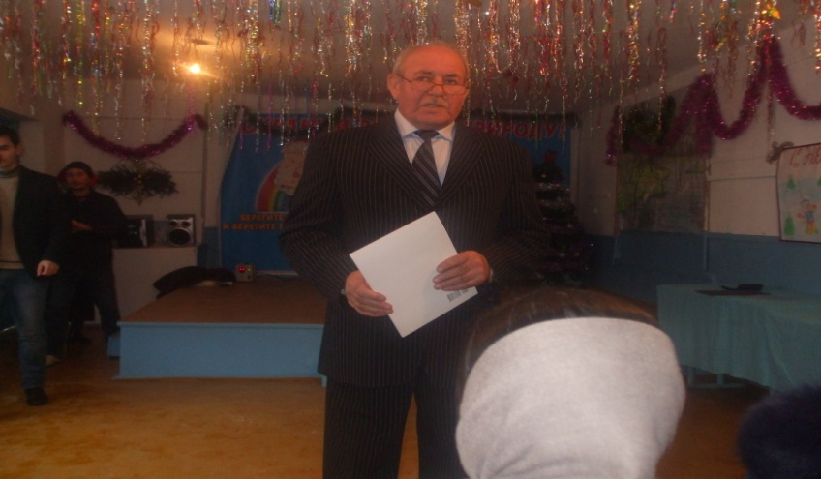
Выступление директора Омарова А.А.
С поздравлениями перед экологами выступил также директор ХЭБЦ Омаров А.А.. На празднике выступили учащиеся следующих объединений:»Зеленая аптека- рук. Мурзаева М.А., объед. «Виноградарство»- рук. Порсукова А.А., Юный натуралист»- Аджиева Д.Ш. «Экология»- рук. Батырбиева В.М.
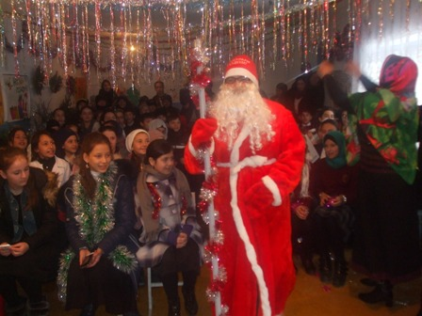

В программу праздничного мероприятия вошли песни, танцы, стихи, веселые игры, народные частушки, театрализованное представление с участием Деда Мороза и Снегурочки.
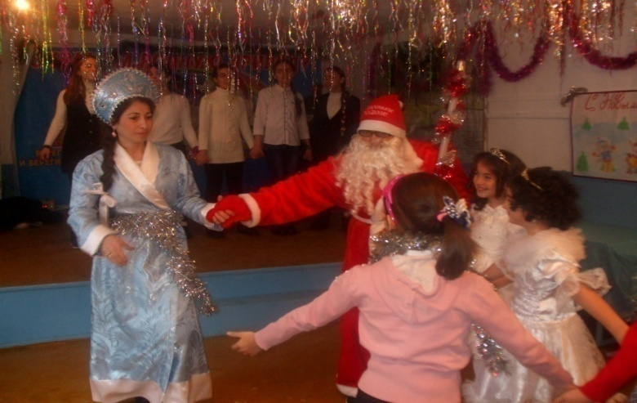
Хоровод с Дедом Морозом и Снегурочкой
В перерывах между выступлениями дети принимали участие в конкурсах: отгадай загадку, лучший национальный и современный танец, лучшее исполнение песни . В заключении праздника дети были награждены призами , подарками и грамотами за активное участие в новогоднем утреннике .
Во время утренника были награждены учащиеся объединений, занявшие призовые места в общегородских и республиканских конкурсах. Также были награждены рук. объединений, принявшие участие в республиканских конкурсах. Все они награждены дипломами и грамотами от ЭБЦ.
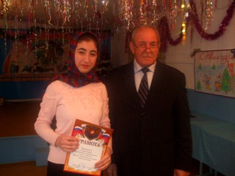
Награждение уч-ся объед. «Охрана природы»
Аджиевой Карины 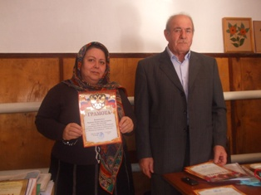
Награждение педагога ДО ЭБЦ Мурзаевой М.А.

Акция уч-ся объединения «Садоводство».«Мы выбираем чистый город»
Учащиеся 1 группы объединения «Садоводство» провели акцию «Мы выбираем чистый город». В акции приняли участие ученики 8-х классов СОШ№4, которые также являются членами Легиона Зеленых Дагестана, функционирующего при этой школе.
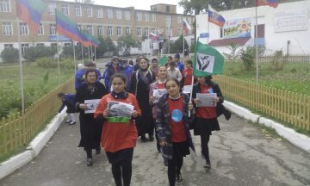
Уч-ся объединения вышли с транспарантами
Ребята прошлись по улицам с плакатами , транспарантами , призывая жителей прилежащих улиц к сохранению чистоты в нашем городе. У каждого магазина, на заборах, на столбах учащиеся клеили листовки с призывами о соблюдении чистоты и порядка в нашем городе. Чистота является таким фактором, который достаточно трудно увидеть или приметить, пока она не начинает тонуть в горах оберток из-под мороженого, в сигаретных окурках, пивных бутылках, одноразовых пакетах и пластиковых стаканчиков. И если чистота присутствует, то мы не уделяем этому внимания и не задумываемся о том, кто же следит за ней. Но стоит только чистоте исчезнуть, и сразу появляется масса вопросов. Кто за это ответственный?
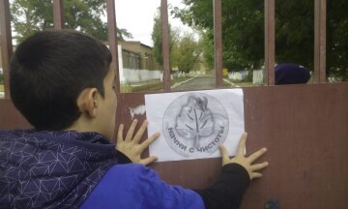
Уч-ся объединения клеит листовки
Почему не осуществляется уборка территорий? Почему отходы в контейнерах накапливаются сверх предельных норм, а вывоз мусора не происходит регулярно? В большинстве случаев мусор и грязь на наших улицах – вина самих жителей. Чтобы в городе было чисто, необходимо навести порядок возле своих домов, не создавать мусорные свалки у домовладений. Улицы города могут многое рассказать о его жителях. Если они чистые, ухоженные значит, люди любят свой город.
Уважаемые жители города! Давайте соблюдать чистоту! Ведь чисто не там где убирают, а там где не мусорят! . Педагог ДО ЭБЦ Батаева М.И.
Орг.массовые мероприятия в школах . города
Орг.массовые мероприятия- важнейшая часть работы педагога. Проведение этих мероприятий всегда имеет воспитательное воздействие на учащихся всех возрастов.
Орг. массовые мероприятия должны быть организованы непосредственно учителем или же самим общеобразовательным учреждением и нести воспитательный характер. Орг. массовое мероприятие всегда способствует развитию творческих способностей детей и личностному росту учащихся.
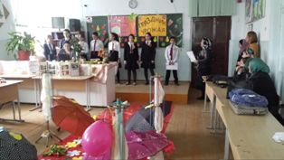
Мероприятие в сош №12
21 января 2017г в СОШ№12 среди учащихся объединения «Овощеводство»1 и 2 группы состоялось орг. массовое мероприятие «Праздник урожая ..Провела его педагог ДО ЭБЦ Ибракова А.Х. В кабинете была организована выставка овощных культур в корзинах. На столах были выставлены блюда приготовленные из овощей
Цель мероприятия: ознакомить учащихся объединения с основными центрами происхождения овощных культур , рекордными результатами достигнутыми при выращивании овощных растений , полезными свойствами овощей и количеством витаминов содержащихся в овощных растениях.
Программа мероприятия:1) сценка «Спор овощей»
2) Стихи про осеннее время года.3) Частушки про овощей.
4) Песня «Тучи в небе кружатся»5) Игра «Отгадай загадку» 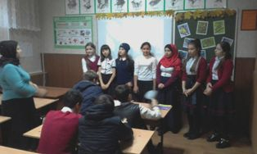
Мероприятие в гим.№1
24 января 2017 года в гим.№1 было проведено орг.массовое мероприятие на тему: Покормите птиц зимой». Провела его педагог ДО ЭБЦ Джабраилова Р.А. Участники мероприятия- уч-ся 1 группы объедин. «Орнитология» в кол-ве 10уч-ся..
Цели мероприятия: воспитать у уч-ся интерес к природе родного края,расширить кругозор о птицах,ознакомить с птицами обитающими в Хасавюрте,- подкормка зимующих птиц.На мероприятии были использованы слайды с птицами родного края, виды кормушек и кормов, картинки и плакаты с изображением птиц.
Присутствовали: завуч по ВР Газиева П.Р., кл.рук. 8 класса Амагаева Э.Г. и уч-ся 7-8 классов.
Зав.по ОМР Порсукова А.А.
Открытые занятия в школах города

Образовательный процесс в УДО осуществляется через учебное занятие. Совершенствование профессионального мастерства педагога дополнительного образования невозможно без организации занятий с детьми. Для того чтобы занятие стало обучающим его нужно тщательно подготовить ,и спланировать. Занятия в системе дополнительного образования предполагают творческий подход как со стороны педагога так и со стороны его воспитанников.
20 января 2017 года педагог ДО ЭБЦ Балатова Н.А с уч-ся 1 группы объединения «Комнатное цветоводство»провела из сош №5 открытое занятие на тему: «Комнатные растения».
Цели урока:
знакомство уч-ся с комнатными растениями, значение комнатных растений в жизни человека, ознакомить с правилами ухода за ними, развивать положительное отношение к труду.
На занятии были использованы карточки, открытки с растениями, атлас-определитель. Учащиеся получили домашнее задание- составить паспорт одного из комнатных растений, произрастающих в классе.
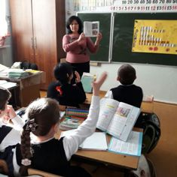
Открытое занятие в сош №5
21 января 2017 года рук. объединения «Природа и мы» Минбулатова Т.А. провела с уч-ся объединения 3 группы из сош №14 открытое занятие на тему: «Зима во дворе.»
Цели и задачи урока: дать более глубокие представления учащихся об зимних изменениях в природе , воспитывать любовь к природе посредством поэзии, музыки, изобразительного искусства.
На занятии были использованы слайды зимней природы, картинки, плакаты с зимними пейзажами. Учащиеся прочитали стихи отечественных классиков про зиму.
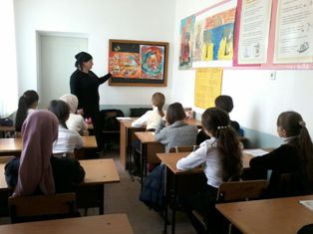
Открытое занятие в сош №14
Зам.директора по УВР Балатова Н.А.

Итоги участия ХЭБЦ в республиканских конкурсах во 2-ом полугодии 2016 года
Второе полугодие 2016 года началось с хороших результатов по участию в республиканских конкурсах.
В августе были представлены материалы педагогами ХЭБЦ Хадисовой И.И. и Сайдулаевой Л.У. «Юннат-2016» и «Лучший УОУ» Итоги этих конкурсов были подведены в сентябре -октябре .
На конкурсе «Юннат-2016» .(отв. педагог ХЭБЦ - Хадисова И.И.), который проводился на базе РЭБЦ. Хадисов Залимхан Магомедович – уч-ся объединения «Юный натуралист» занял 2 место.
Для участия в конкурсе на лучший УОУ материал был подготовлен педагогом ДО ЭБЦ Сайдулаевой Л.У. В номинации « лучший УОУ учреждения дополнительного образования детей»ей присуждено II место.
В сентябре также был подготовлен материал педагогом ХЭБЦ Мурзаевой М.А. для участия в конкурсе методических материалов по доп. обр. детей, «Создание экологической тропы». Место проведения: РЭБЦ . Работа заняла 2 место в номинации «Физико-географическая тематика».
Конкурс педагогического мастерства «Сердце отдаю детям» состоялся в конце 2016 года в РЭБЦ. В номинации «эколого-биологическая» в котором приняла участие педагог ДО ХЭБЦ Сайдулаева Л.У. «Охрана природы». В результате многоэтапного соревновательного марафона из 18 заявленных участников педагог нашего Центра заняла почетное 3 место. Творческая инициатива и фантазия у детей и подростков не иссякла, так как на конкурс «День птиц» были представлены разнообразные скворечники, кормушки, дуплянки, много детских рисунков, поделок, авторских фотографий птиц.
3-е место было присуждено Герейхановой Милане, ученице 7 класса СОШ № 14 в номинации « лучшая фотография», посещающей объединение «Охрана природы», руководитель объединения Сайдулаева Л.У.
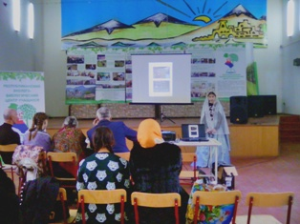
На конкурсе «Моя малая родина»
Конкурс «Моя малая Родина» (2016) состоялся 23 декабря 2016 года в РЭБЦ г. Махачкалы. На Конкурс был представлен материал уч-ся 9 класса сош№14 Аджиевой Кариной « Национальная одежда и украшения чеченцев», научный руководитель работы – Сайдулаева Л.У., работа прошла в финал республиканского этапа конкурса «Моя малая Родина», Аджиевой Карине была вручена грамота за участие в финальном туре.
Методист по НИР М.А. Мурзаева
Итоги республиканского этапа всероссийского юниорского лесного конкурса «Подрост»
20 января в ГБУ ДО РД «Республиканский эколого-биологический центр учащихся» прошёл республиканский очный этап всероссийского юниорского лесного конкурса «Подрост». Мероприятие проводилось с целью развития интереса учащихся общеобразовательных школ и учреждений дополнительного образования республики к изучению лесных экосистем путем включения их в учебную, исследовательскую и практическую и природоохранную деятельность.
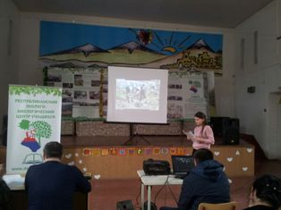
Итоги республиканского этапа всероссийского юниорского лесного конкурса «Подрост»
20 января в ГБУ ДО РД «Республиканский эколого-биологический центр учащихся» прошёл республиканский очный этап всероссийского юниорского лесного конкурса «Подрост». Мероприятие проводилось с целью развития интереса учащихся общеобразовательных школ и учреждений дополнительного образования республики к изучению лесных экосистем путем включения их в учебную, исследовательскую и практическую и природоохранную деятельность.
Итоги республиканского этапа всероссийского юниорского лесного конкурса «Подрост»
20 января в ГБУ ДО РД «Республиканский эколого-биологический центр учащихся» прошёл республиканский очный этап всероссийского юниорского лесного конкурса «Подрост». Мероприятие проводилось с целью развития интереса учащихся общеобразовательных школ и учреждений дополнительного образования республики к изучению лесных экосистем путем включения их в учебную, исследовательскую и практическую и природоохранную деятельность.
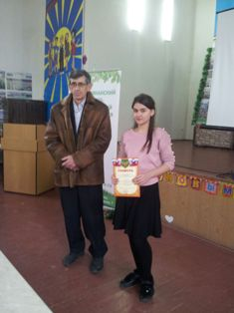
В подведении итогов конкурса «Подрост» принял участие начальника отдела ЗЛ и ГЛПМ, к.б.н. Исмаилов А.И филиала ФБУ «Рослесозащита» ЦЗЛ «Республики Дагестан» В номинации «Практическая природоохранная деятельность» члены школьного лесничества СОШ № 17 МКОУ ДО «Эколого-биологический центр» г. Хасавюрта за работу «Андрейаульский заказник» заняли 3 место. Рук. Батырбиева В. М.
Методист Батырбиева В.М.

Редколлегия:
Редактор -- А.А.Омаров
Отв. Секретарь- З.М.Черивханова
Вёрстка Л.У.Сайдулаева
Фотографии И.В.Умаров
г.Хасавюрт ул.Заречная пр.1 д.2

